INTRODUCIR SPRING BOOT EN ECLIPSE:
INSTALAR EN HELP - SPRING AND SPRING ADD 3 LOS DOS. LUEGO INTRODUCIR NUEVO PROYECTO DESCOMPRIMIDO DE SPRING BOOT, LUEGO EN EL SRC/MAIN/RESOURCES EN APPLICATION ETC HAY QUE METER ESTA LINEA ABAJO DEL TODO: server.port=8081 porque esta usando el puerto 80 y esta ocupado. LUEGO botón derecho encima de spring y darle a propiedades y en java build path eliminar el archivo de abajo en remove.
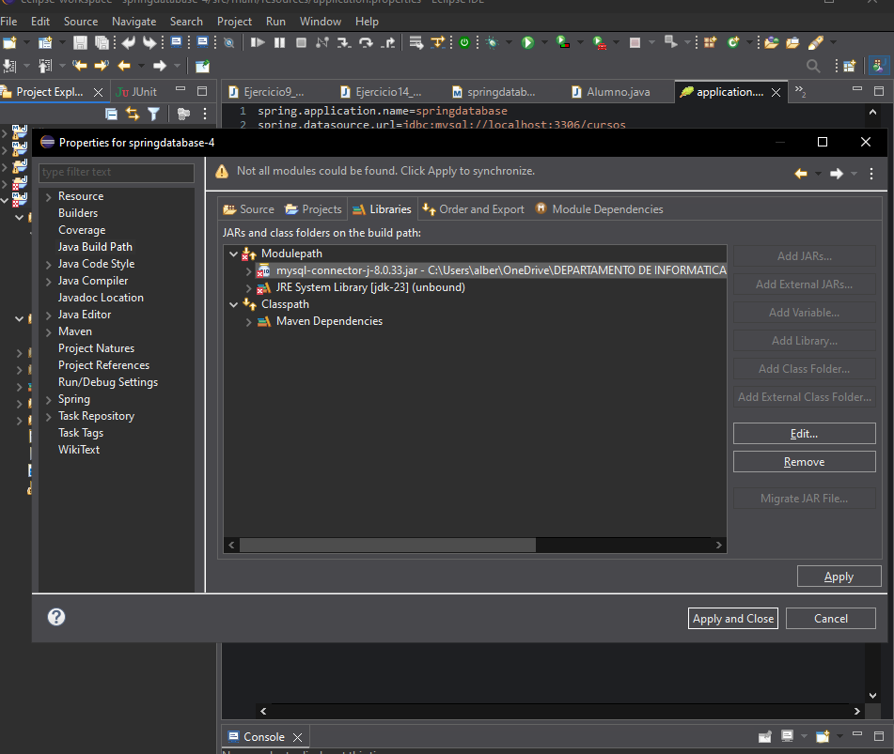
Y LUEGO HAY QUE AÑADIR SU JDK 25 :
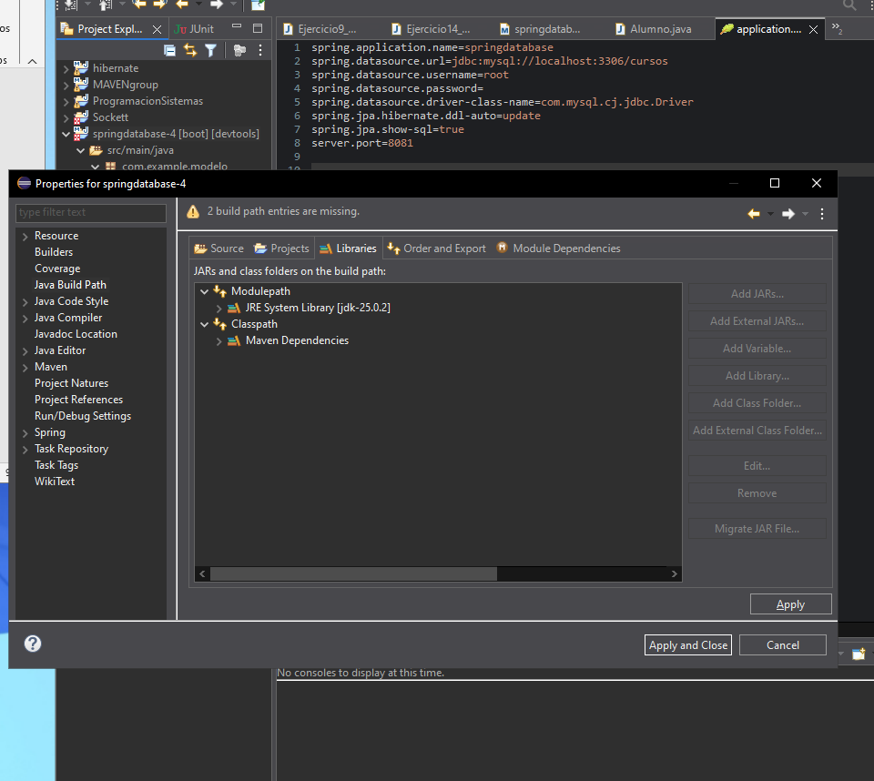
tiene que tener el mismo nombre que la base de datos; cursos
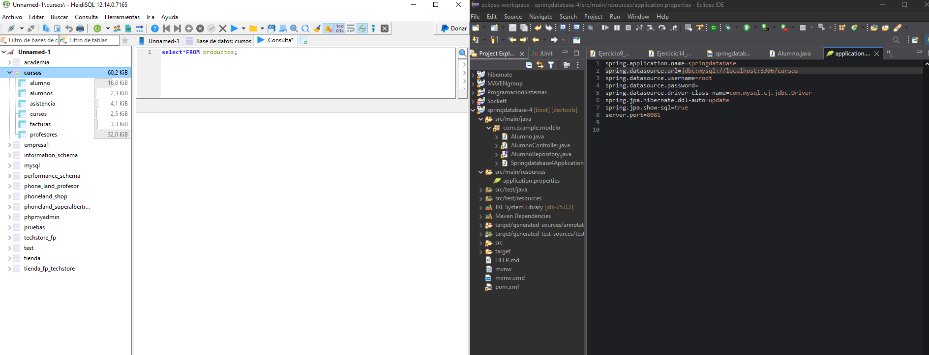
se ejcuta el springdatabase
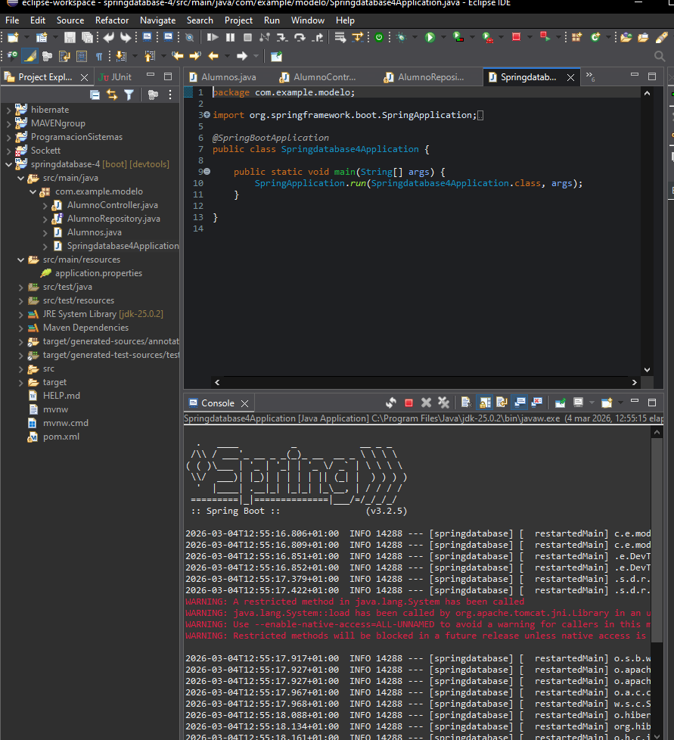
versión que hay que tener para esto:
Eclipse IDE for Java Developers (includes Incubating components)

Version: 2025-12 (4.38.0)
Build id: 20251204-0850
(c) Copyright Eclipse contributors and others 2000, 2025. All rights reserved. Eclipse and the Eclipse logo are trademarks of the Eclipse Foundation, Inc., https://www.eclipse.org/. The Eclipse logo cannot be altered without Eclipses permission. Eclipse logos are provided for use under the Eclipse logo and trademark guidelines, https://www.eclipse.org/logotm/. Oracle and Java are trademarks or registered trademarks of Oracle and/or its affiliates. Other names may be trademarks of their respective owners.

This product includes software developed by other open source projects including the Apache Software Foundation, https://www.apache.org/.
SI SALE WARNING ETC CUANDO SE EJECUTE SPRIGDATABASE..ETC
Opción 2 (quitar el warning con la JVM)
- En Eclipse: click derecho en tu proyecto → Run As → Run Configurations…
- Selecciona tu clase principal de Spring Boot → pestaña Arguments → VM arguments
- Pega esto:
--enable-native-access=ALL-UNNAMED
- Click Apply y luego Run.
Esto le dice a Java que permita a todos los módulos “sin nombre” (como Tomcat embebido) usar métodos nativos, eliminando el warning.
PARA QUE SIRVE:
Lo que estás viendo con Spring Boot, Spring Data JPA y tu “API de Profesores” es básicamente un sistema organizado para manejar datos de manera segura, escalable y automática. Vamos paso a paso:

1️⃣ La idea general
Imagina que quieres hacer una aplicación que maneje profesores en una base de datos:
- Necesitas guardar, leer, actualizar y borrar profesores.
- También quieres que esto funcione de manera rápida y sin repetir código cada vez que interactúas con la base de datos.
Ahí es donde entra Spring Boot + Spring Data JPA.

2️⃣ Componentes principales
a) La entidad (Profesores)
- Representa la tabla en la base de datos.
- Cada objeto Profesores corresponde a una fila de la tabla.
- Por eso tiene anotaciones como @Id y @GeneratedValue.
💡 Piensa en esto como la “plantilla” de lo que va a existir en la base de datos.

b) El repositorio (ProfesoresRepository)
- Es una interfaz que extiende JpaRepository.
- Su trabajo: hacer todo lo que tenga que ver con la base de datos automáticamente.
  - Guardar un profesor (save)
  - Buscar todos los profesores (findAll)
  - Buscar por id (findById)
  - Borrar (deleteById)
- No necesitas escribir SQL: Spring Data JPA lo hace por ti.
💡 Piensa en esto como la “puerta de acceso” a la base de datos.

c) El controlador (ProfesoresController)
- Es lo que recibe las peticiones de los clientes (por ejemplo Postman, tu navegador, o una app frontend).
- Define qué pasa cuando alguien hace GET, POST, PUT o DELETE en /profesores.
- Usa el repositorio para hacer el trabajo con la base de datos.
💡 Piensa en esto como “el mesero”: recibe tu pedido (request) y va a la cocina (repositorio) a traer la comida (datos).

d) Spring Boot
- Hace que todo esto funcione sin que tengas que configurar Tomcat, conexiones a la base de datos ni manejar hilos de servidor.
- Se encarga de inicializar la app, levantar el servidor y vincular todo automáticamente.
💡 Piensa en Spring Boot como “el gerente que organiza todo para que el mesero y la cocina trabajen sin problemas”.

3️⃣ ¿Por qué todo esto es útil?
- Evitas escribir mucho código repetitivo: Spring Data JPA genera las consultas por ti.
- Separación de responsabilidades:
  - Entidad = datos
  - Repositorio = acceso a datos
  - Controlador = lógica de negocio y endpoints
- Escalabilidad y mantenimiento: si mañana quieres agregar “Materias” o “Alumnos”, solo creas otra entidad y repositorio, y ya está.
- Integración con otras herramientas: Spring maneja la conexión con MySQL, transacciones, seguridad, etc.

💡 Analogía completa:
- Entidad = la receta de un plato
- Repositorio = la cocina que sabe preparar los platos automáticamente
- Controlador = el mesero que recibe pedidos de los clientes
- Spring Boot = el gerente que coordina todo el restaurante sin que tengas que estar en cada detalle

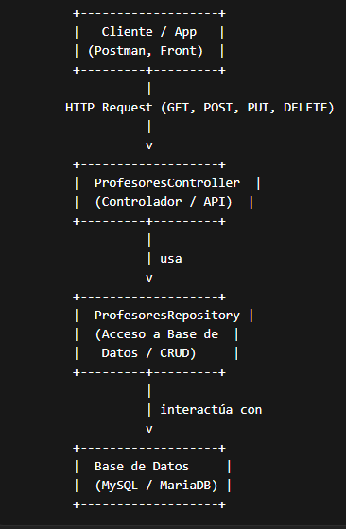
Explicación rápida
- Cliente / App
  - Hace la petición: “quiero todos los profesores”, “quiero crear uno nuevo”, etc.
- Controlador (ProfesoresController)
  - Recibe la petición HTTP y decide qué hacer.
  - Llama al repositorio para obtener o modificar datos.
- Repositorio (ProfesoresRepository)
  - Encargado de hablar con la base de datos.
  - No necesitas escribir SQL; Spring Data JPA lo genera automáticamente.
- Base de Datos
  - Guarda la información real de los profesores.
CON LO QUE TENEMOS ACTUAL SOLO SE PUEDE VER LOS DATOS. EN UN LOCAL HOST
http://localhost:8081/alumnos
si queremos que se pueda eliminar, añadir etc hay que hacer un php, un css y crearlo para que se pueda interactuar

